U 14 = Kreismeister 2019/2020!

Die Meisterschaft im Kreis Niederbayern wurde mit einem 85:32-Sieg gegen die TG Landshut perfekt gemacht

(jb) Letzte Saison waren die Spieler/innen um Coach Jürgen Burger noch nicht so weit, doch Trainingsfleiß und Teamgeist beförderten die Mannschaft in der laufenden Saison an die Tabellenspitze.

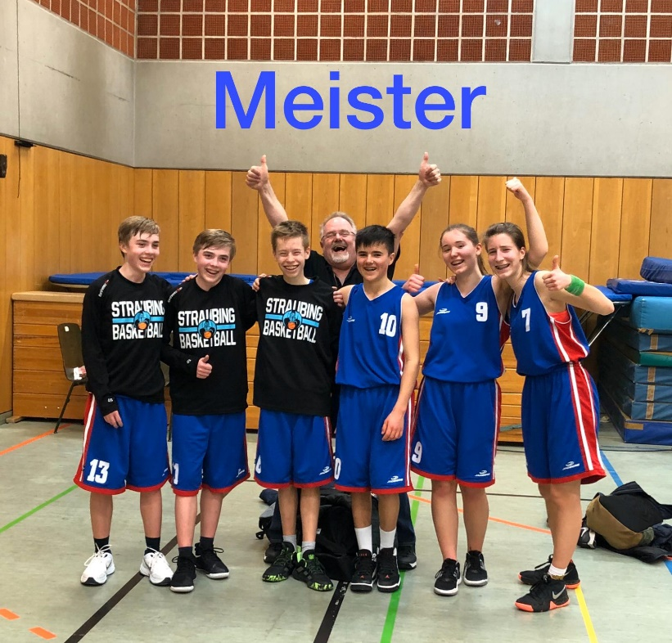
Zum letzten Saisonspiel konnten die „Youngsters“ der Blue Devils leider nur zu sechst an die Isar zur TG Landshut reisen. Neben den Stammspielern Simon und Bastian Bachl, Moritz Schön und Natalie Primbs hielten noch Josefine Egerer und Valentin Vogt die Fahnen der Straubinger hoch. Vor allem die beiden letzteren wuchsen in dieser Begegnung über sich hinaus und sorgten mit ihrem Einsatz für den verdienten Sieg.
Die ersten Punkte verbuchte noch der Hausherr, doch dann scorten nur noch die Blue Devils. In diesem Viertel waren es die Bachl-Brüder, die in ihrer unwiderstehlichen Art ein ums andere Mal zum Korb zogen und schon nach 10 Minuten für einen beruhigenden 19:2-Vorsprung sorgten.
Doch wer glaubte die Hausherren geben auf, der hatte sich getäuscht. Unentwegt angetrieben von ihrem hoch engagierten Trainer Carsten Stelter versuchten die 10 Landshuter den Straubingern ihr Spiel aufzuzwingen und sie so zu ermüden. Im zweiten Viertel klappte das auch, denn die Hausherren waren auf Augenhöhe. 14:14 endete dieser Spielabschnitt zum Halbzeitstand von 33:16.
Mahnende Worte in der Pause fruchteten offenbar, denn die Blue Devils spielten ab jetzt wieder ihr Spiel und ließen sich nicht mehr aus der Reserve locken. Das dritte Viertel gewannen die DJKler mit 22:12 und führten vor dem letzten Spielabschnitt mit 55:26. Im letzten Viertel war es vor allem Valentin Vogt, der einen Korbleger nach dem anderen traf und die Führung der Straubinger nach oben schraubte. Das letzte Viertel gewannen die DJKler mit 30:6 und am Ende sackten sie die beiden letzten Punkte zur Kreismeisterschaft mit einem deutlichen 85:32-Erfolg ein.
Topscorer war Bastian Bachl mit 32 Punkten vor Valentin Vogt mit 23 Punkten.
Eine alte Weisheit besagt, dass Spiele in der Defense gewonnen werden. Hier möchte ich vor allem Josefine Egerer nennen, die trotz aufgeschürfter Knie weiterspielte und ihre Gegner in Schach hielt.

